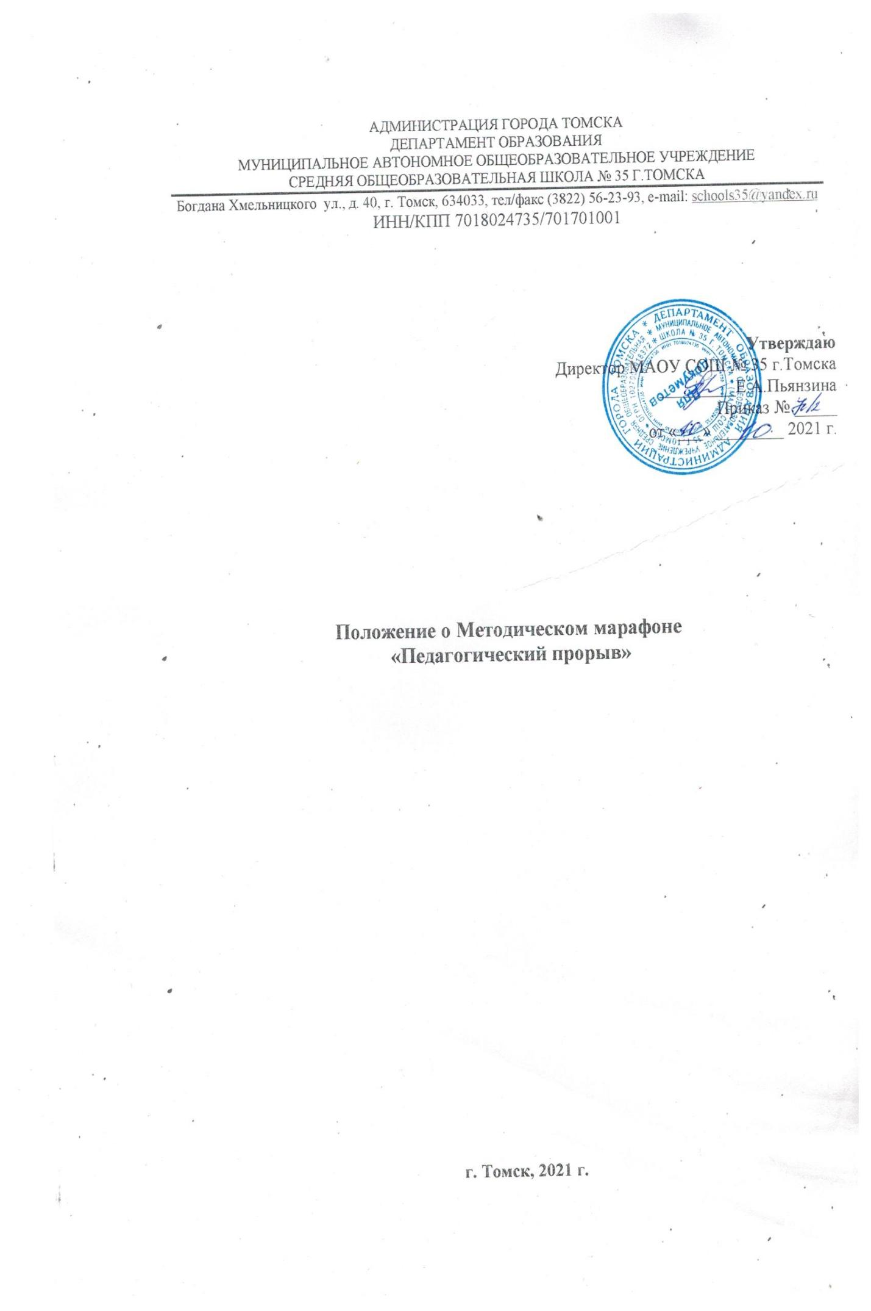

1. **Общие положения**
   1. Настоящее Положение разработано в соответствии с:

* Ст. 30 Конституции РФ, ст. 53 ТК РФ; п.3.Ст.47 ФЗ-273 «Об образовании в Российской Федерации»
* Распоряжение департамента образования администрации г. Томска от 01.12.2020 № 942-р «Об организации анализа результатов ВПР, проведенных в сентябре-октябре 2020 года»;
* Приказом МАОУ СОШ № 35 г. Томска №70от 18.10.2021г. «Об организации образовательного процесса на основе результатов ВПР, проведенных в сентябре-октябре 2020 года во исполнение распоряжений департамента образования администрации г. Томска и в целях повышения качества образовательных результатов»;
* Уставом МАОУ СОШ № 35 г. Томска;
* Задачами национальных проектов «Образование», «Учитель будущего», «Цифровая образовательная среда»
  1. Положение определяет порядок проведения Методического марафона «Педагогический прорыв», в целях содействия повышению профессионального мастерства педагогов МАОУ СОШ № 35 г. Томска (далее – Учреждение).
  2. Марафон проводится на школьном уровне, имеет возможность пролонгации.

1. **Цели и задачи**

**Цель Методического марафона «Педагогический прорыв» -** повышение эффективности образовательного процесса через совершенствование предметной и методической компетентности педагогических работников МАОУ СОШ № 35 г. Томска путём применения современных педагогических технологий и приёмов.

**Задачи:**

* Оказать методическую поддержку педагогическим работникам МАОУ СОШ № 35 г. Томска;
* Оказать помощь в преодолении трудностей в общении со коллегами;
* Создать и поддерживать благоприятную атмосферу в коллективе;
* Пропагандировать и распространять педагогический опыт учителей, имеющих стабильно высокие результаты в рамках национальной системы профессионального роста педагогических работников;
* Формирование системы непрерывного обновления педагогами своих профессиональных знаний и приобретения ими новых профессиональных навыков, включая овладение компетенциями в области современных образовательных технологий.

1. **Участие в Марафоне:**

Принимают участие в Марафоне педагоги, участвующие в реализации программ начального общего, основного общего, среднего общего образования, дополнительного образования МАОУ СОШ № 35 г. Томска вне зависимости от возраста, педагогического стажа, опыта работы.

1. **Направления и содержание деятельности Методического марафона «Педагогический прорыв»:**

* *Просветительская и образовательная деятельность* осуществляется через участие в разработке и проведении просветительских мероприятий (квест, фестиваль, воркшоп и т.д.).
* *Информационно-консультативная деятельность* осуществляется через работу педагогов-консультантов, опытных педагогов, взаимопосещение уроков.
* *Научно-исследовательская деятельность* предполагает подробное изучение наиболее актуальных эффективных технологий и приёмов работы с обучающимися.

1. **Порядок проведения Марафона:**
   1. Для проведения Марафона создается Организационный комитет, в состав которого входят педагоги с высшей квалификационной категорией, педагоги, имевшие успешный опят участия в конкурсах профессионального мастерства, а также представители административно-управленческого персонала МАОУ СОШ № 35 г. Томска.

Задачи Оргкомитета:

* обеспечить информационную поддержку мероприятий Марафона;
* определить процедуру проведения Марафона;
* осуществлять координацию мероприятий;
* информировать участников об итогах Марафона.
  1. **План-график Марафона:**

|  |  |  |  |  |
| --- | --- | --- | --- | --- |
| **№** | **Планируемое мероприятие** | **Сроки** | **Отвественный/**  **исполнитель** | **Прогнозируемый результат** |
| 1. | Методический квест «Грани педагогического мастерства» | 01.02.2021 г.- 01.03.2021 г. | Заместители директора, педагоги-консультанты | Практическое применение изученной теории по выбранному педагогическому приёму |
| 2. | Фестиваль педагогических идей «Учись, обучая» | 01.03.2021 г. - 05.04.2021 г. | Заместители директора, капитаны команд, педагоги-консультанты | Картотека педагогических приёмов |
| 3. | Ворк-шоп «Научи за 5 минут» | 05.04.2021 г. – 19.04.2021 г. | Заместители директора, капитаны команд, педагоги-консультанты | Видео-банк по отработке педагогических приёмов |
| 4. | Обеспечение специальных условий | 01.02.2021 г.- 19.04.2021 г. | Заместители директора, капитаны команд, педагоги-консультанты | Папка с дидактическим материалом для обучающихся с ОВЗ |
|  | Подведение итогов Марафона | 19.04.2021 г. | Заместители директора, капитаны команд, педагоги-консультанты | Анализ результатов методического марафона «Педагогический прорыв» |

**5.Итоги-продукты Марафона:**

* Картотека педагогических приёмов;
* Видео-банк по отработке педагогических приёмов;
* Папка с дидактическим материалом для обучающихся с ОВЗ (Приложение 1).

**Координаторы:**

Новикова Марина Анатольевна, заместитель директора по УР МАОУ СОШ № 35 г.Томска, e-mail: [m-74@mail.ru](mailto:m-74@mail.ru);

Юрьева Екатерина Валерьевна, заместитель директора по НМР МАОУ СОШ № 35 г.Томска, e-mail: [ekat.beliaeva2012@yandex.ru](mailto:ekat.beliaeva2012@yandex.ru)

**Воркшопе «Научи за 5 минут»**

**1.Общие положения**

1.1.Настоящее Положение разработано в соответствии с:

* Ст. 30 Конституции РФ, ст. 53 ТК РФ; п.3.Ст.47 ФЗ-273 «Об образовании в Российской Федерации»
* Распоряжение департамента образования администрации г. Томска от 01.12.2020 № 942-р «Об организации анализа результатов ВПР, проведенных в сентябре-октябре 2020 года»;
* Приказом МАОУ СОШ № 35 г. Томска №70от 18.10.2021г.. «Об организации образовательного процесса на основе результатов ВПР, проведенных в сентябре-октябре 2020 года во исполнение распоряжений департамента образования администрации г. Томска и в целях повышения качества образовательных результатов»;
* Положением о Методическом марафоне «Педагогический прорыв»;
* Уставом МАОУ СОШ № 35 г. Томска;
* Задачами национальных проектов «Образование», «Учитель будущего», «Цифровая образовательная среда»

1.2. Положение определяет порядок проведения Воркшопа «Научи за 5 минут», в целях содействия повышению профессионального мастерства педагогов МАОУ СОШ № 35 г. Томска (далее – Учреждение).

1.3. Фестиваль проводится на школьном уровне.

**2. Цели и задачи:**

**Цель Воркшопа –** повышение предметной и методической компетентности педагогических работников МАОУ СОШ № 35 г. Томска через изучение, применение, создание картотеки педагогических приёмов.

**Задачи:**

* оказать методическую поддержку педагогическим работникам Учреждения;
* развивать и поддерживать профессиональное общение педагогов;
* создать и поддерживать благоприятную атмосферу в коллективе;
* практическое применение изученной теории по выбранному педагогическому приёму;
* формировать систему непрерывного обновления педагогами своих профессиональных знаний и приобретения ими новых профессиональных навыков, включая овладение компетенциями в области современных образовательных технологий.

**3. Участие в Воркшопе:**

Принимают участие в Воркшопе педагоги, участвующие в реализации программ начального общего, основного общего, среднего общего образования, дополнительного образования МАОУ СОШ № 35 г. Томска вне зависимости от возраста, педагогического стажа, опыта работы.

**4. Содержание, сроки и порядок проведения Воркшопа:**

**4.1.** Для проведения Воркшопа создается **Организационный комитет**, в состав которого входят педагоги с высшей квалификационной категорией, педагоги, имевшие успешный опят участия в конкурсах профессионального мастерства, а также представители административно-управленческого персонала МАОУ СОШ № 35 г. Томска.

Задачи Оргкомитета:

* обеспечить информационную поддержку мероприятия;
* определить процедуру проведения Фестиваля;
* осуществлять координацию мероприятия;
* информирует участников об итогах Фестиваля.

**4.2. Этапы мероприятия с кратким описанием:**

**1 этап:** 18.01.2021 г. по 29.01.2021г. – организационно-подготовительный: создание Оргкомитета, разработка, утверждение настоящего Положения.

**2 этап:** 05.04.2021 г. – проведение Воркшопа: каждый член группы уходит делиться опытом (определённым ранее лучшим приёмом внутри своей группы) работы с приёмом в другую группу (проводит в течение 5-7 минут мастер-класс). Мастер-класс проводится по следующему плану:

Название ПРИЕМА «…»

Класс/параллель, в котором используем (или можно использовать)

Цель (чему учит, что формирует)

На каком этапе урока использовать (Новый материал/ Закрепление/Обобщение)…

Описание приема (инструкция для учителя)

**3 этап:** 05.04.2021 г. по 19.04.2021 г. – практико-аналитический:

Обсуждение «приёмов» (преимущества и недостатки)

Выбрать лучший «ПРИЁМ» (из всего, что увидели + свои)

Все педагоги Учреждения добавляют в свою работу лучший приём + снимают фрагменты уроков в соответствии с КТП, с выбранным «ПРИЁМОМ»

Монтаж видеоролика из самых удачных моментов к 19 апреля 2021г.

**5. Итогом-продуктом** Воркшопа является банк Видео-банк по отработке педагогических приёмов.

**Координаторы:**

Новикова Марина Анатольевна, заместитель директора по УР МАОУ СОШ № 35 г.Томска, e-mail: [m-74@mail.ru](mailto:m-74@mail.ru);

Юрьева Екатерина Валерьевна, заместитель директора по НМР МАОУ СОШ № 35 г.Томска, e-mail: [ekat.beliaeva2012@yandex.ru](mailto:ekat.beliaeva2012@yandex.ru)

Приложение №1

к Положению о Методическом марафоне

«Педагогический прорыв»

**Оформление Папки методических материалов для работы с обучающимися с ОВЗ.**

**Для получения группой «зачёта» по направлению работы с детьми с ОВЗ папка должна соответствовать критериям:**

1. Наличие папки с систематизацией материала;
2. Наличие аннотации по форме (приложение №3);
3. Эстетика оформления.

**Для получения дополнительных баллов для группы по направлению работы с детьми с ОВЗ папка должна соответствовать дополнительным критериям:**

1. Наличие и оформление дидактического материала (шрифт, простота изложения задания, чёткие инструкции для выполнения заданий в соответствии с возрастной группой и характера ОВЗ);
2. Наличие описания использования карточек/заданий (тема, цель, особенности проведения, в т.ч. формы работы).

**Краткая аннотация к Папке методических материалов для работы с обучающимися с ОВЗ**

**Автор** ___________________________________________________________

**Предмет** _________________________________________________________

**На какой класс рассчитана**__________________________________________

**цель предполагаемого использования**

_________________________________________________________________

__________________________________________________________________

__________________________________________________________________

*знакомство с новым материалом, закрепление учебных навыков, контрольные материалы*

**направленность на формирование учебных навыков**

__________________________________________________________________

___________________________________________________________________

___________________________________________________________________

*развитие навыка чтения, развитие вычислительных навыков, обучение орфографии и пунктуации, развитие навыка письма, развитие грамотности, развитие и формирование навыков звукового анализа и синтеза*

**направленность на решение коррекционных задач**

___________________________________________________________________

___________________________________________________________________

___________________________________________________________________

___________________________________________________________________

*развитие зрительного восприятия, развитие памяти, развитие внимания, развитие мыслительных операций, развитие навыков саморегуляции, повышение учебной мотивации, повышение познавательной активности*

**Виды наглядных материалов**

_________________________________________________________________

­­­­­­­­­­­­­­­­­ _________________________________________________________________

_________________________________________________________________

*(пошаговые алгоритмы, таблицы – помощницы, тренировочные упражнения, игры, развивающие упражнения, схемы, справочные материалы и т.д.)*

**Преимущества материалов, повышающие эффективность использования**

_________________________________________________________________

_________________________________________________________________

*Красочность, вариативность, упражнения в порядке повышения сложности, использование ИКТ, пошаговое предъявление инструкции, доступный шрифт*

Приложение 2

**ЧЕК-ЛИСТ В КАРТОТЕКУ**

1. Название ПРИЕМА «…»

2. Класс/параллель, в котором используем (или можно использовать) …

3. Цель (чему учит, что формирует) …

4. На каком этапе урока использовать (Вы можете выбрать либо объяснение нового материала, либо закрепление). ТЕМА в соответствии КТП!

5. Описание приема (готовая инструкция для учителя).

6. Список необходимого оборудования и материала (маркеры, магниты, интерактивная доска, стикеры и др).

7. Возможность использования специальных педагогических условий.

* Скидываем информацию в папку Банк приёмов – в папку своей команды.